Муниципальное дошкольное образовательное учреждение
«Детский сад «Жемчужина»
Познавательный проект «Космос»
Средняя группа «Крабики»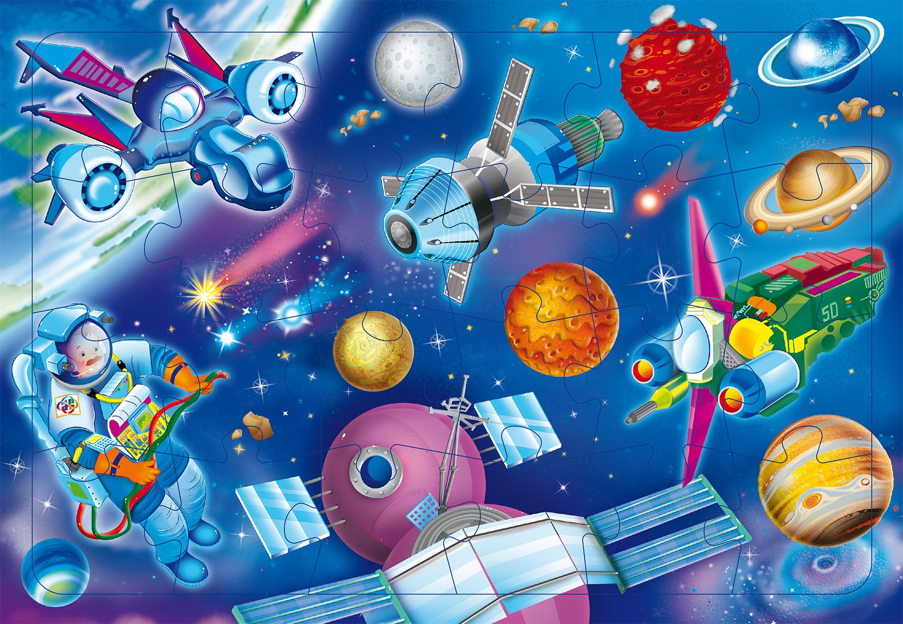

Проект «Космос» Группа «Крабики»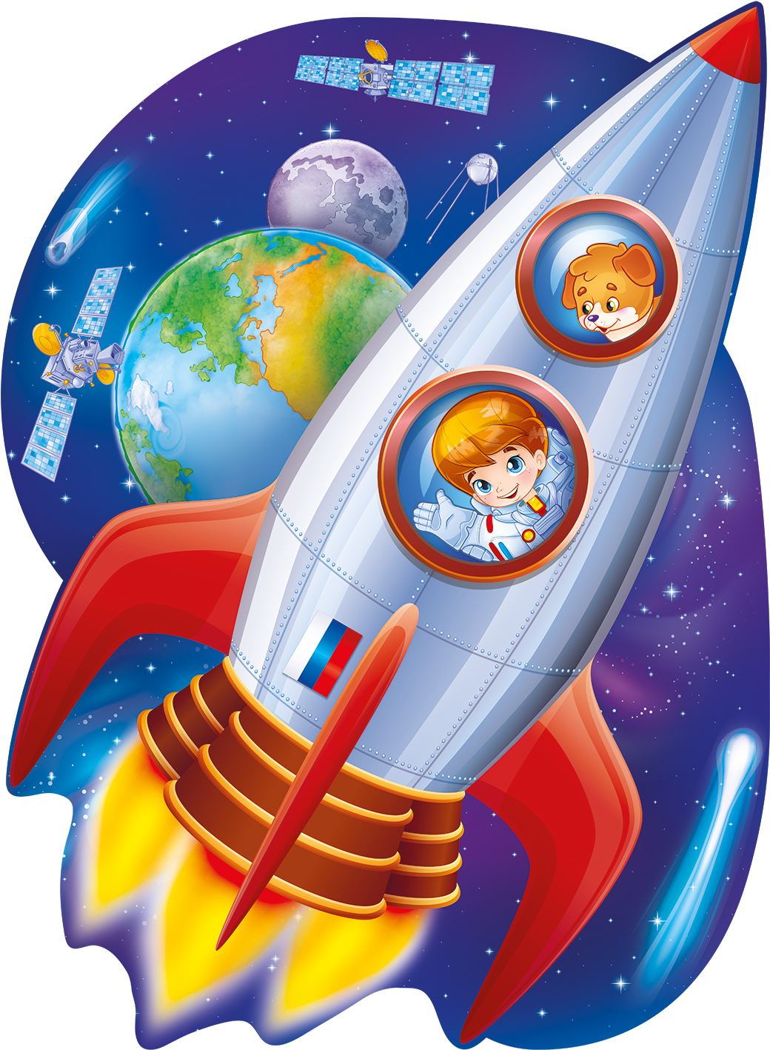

Пермякова Мария Егоровна.
Проблема:
Незнание детьми российского праздника «День космонавтики», о космосе, космонавтах и первом полете Юрия Алексеевича Гагарина.
Обоснование проблемы:
Недостаточное внимание родителей к российскому празднику «День космонавтики».
Поверхностные знания детей о космосе, первом человеке, полетевшем в космос, о существовании праздника в России – День космонавтики.
Тип проекта: творческо-информационный с 05.04 по 16.04 апреля.
Вид проекта: краткосрочный.
Участники проекта: дети средней группы, педагог, родители.
Цель проекта:
Познакомить детей с российским праздником – День космонавтики, героями космоса.
Задачи проекта:
- знакомство с праздником «День космонавтики», героями космоса, с первым полетом Юрия Гагарина;
- расширить и углубить знания детей о космосе, о животных-космонавтах, дате первого полета Юрия Гагарина в космос, празднике День космонавтики;
- развивать интерес, творческие способности.
Разработка проекта:
- донести до участников проекта важность данной темы;
- создать развивающую среду: подобрать материалы, атрибуты, иллюстрации и фотографии о космосе, художественную литературу, игры по данной теме.
- подобрать материал для продуктивной деятельности детей;
- составить план деятельности.
Работа с родителями:
1. Информационная папка «День космонавтики».
2. Беседа на тему «Расскажите детям о космосе».
Выполнение проекта:
1) В начале и в конце проекта воспитателями был проведен опрос детей: «Какой праздник и почему отмечает наша страна 12 апреля?»
2)Решение поставленных задач с детьми:
- Познавательная беседа» Космос» (Приложение 1)
- Беседа – рассуждение «Что я могу увидеть в космосе!».
- Игра «Разрезанные картинки» (Приложение 2).
- Пальчиковая игра «На Луне жил звездочет» (Приложение 3).
- Дидактическая игра «Что есть в космосе».
- Аппликация на тему «Ракета», самостоятельное художественное творчество.
- Познавательная беседа на тему» Белка и Стрелка» (Приложение 4).
- Подвижные игры «Ракета», «Космонавты».
- Познавательная беседа на тему «Первый космонавт на Земле» (Приложение 5).
- Пластилинография на тему: «Звездная фантазия»
- Организованная деятельность в образовательной области «Познание» «Профессия — космонавт» (Приложение 6).
- Организованная деятельность в образовательной области «Художественное творчество»: аппликация «Космическая ракета» Самостоятельная деятельность в образовательной области «Художественное творчество»: рисование - раскрашивание раскрасок.
-Беседа – обобщение «Герои космоса!».
- Рассматривание альбома «Детям о космосе».
- Разгадывание загадок и чтение стихов о космосе.
3.Решение поставленных задач с родителями:
- Рассматривание вместе с детьми фотоматериала о космосе и космических кораблях, космонавтах.
- Информационная папка для родителей «День космонавтики».
Результат работы:
- знание детьми информации о празднике «День космонавтики», о героях космоса, о звездах и планетах;
- заинтересованность детей темой о космосе, проявление их познавательной активности: вместе с родителями находят информацию по теме, рассказывают и делятся своими знаниями с другими детьми в детском саду;
- инициативное конструирование детьми из строительного материала, конструктора ракет по своему представлению, проявление творчества и детальности в работе;
- организация выставки работ детей по аппликации «Космическая ракета» и пластилинографии «Звездная фантазия».

Приложение №1
Познавательная беседа» Космос»
Цель:
сформировать у детей понятия «космос»;
Задачи:
выяснить, что есть в космосе;
ввести понятия «звезды»,» планеты»;
воспитывать убеждение в ценности коллективного труда для достижения общей цели.
Оборудование и материалы:
разрезные картинки на космическую тему ;
изображение космических объектов;
тонированные черным цветом листы бумаги формата А3;
конфетти, клей, кисти для клея.
Содержание беседы
Что мы можем увидеть ночью и днем на небе? (Солнце, звезды, луну.) Все это находится в космическом пространстве. Слово «космос» означает «все на свете», «Вселенная» — это все, что существует. Земля — часть Вселенной, так же как Солнце, Луна и все другие планеты. Звезды, облака газа и пыли — это тоже Вселенная.
Ученые используют телескопы и космические автоматические станции для изучения космоса.
На ночном небе мы видим звезды. Они очень разные и по размеру и температуре. Звезды — огненные шары, одни более горячие, другие — менее, поэтому и цвет у звезд разный. Самые горячие — белые, чуть менее горячие — голубые, потом желтые и красные.
А какая звезда к нам ближе всего? Солнце — это звезда. Она считается самой близкой к нам звездой во Вселенной. Солнце — шар, состоящий из раскаленных ярко светящихся газов. Оно дает нашей планете свет и тепло, без него не было бы жизни на Земле.
вокруг Солнца кружатся планеты. У каждой планеты свой путь, называемый орбитой. Запомнить названия и очередность планет вам поможет
«Астрономическая считалка»
На Луне жил звездочет,
Он планетам вел подсчет.
Меркурий — раз, Венера — два-с,
Три — Земля, четыре — Марс.
Пять — Юпитер, шесть — Сатурн,
Семь — Уран, восьмой — Нептун,
Девять — дальше всех — Плутон.
Кто не видит — выйди вон.
Ученые предполагают, что за Плутоном есть десятая планета. Но она еще не найдена. В Солнечной системе есть еще астероиды и кометы.
Астероид — небольшое планета подобное небесное тело, движущееся по орбите вокруг Солнца.
Комета — небольшое небесное тело, имеющее туманный вид. Оно состоит из каменных пород, льда и пыли. Когда комета приближается к Солнцу, у нее образуется светящийся хвост.
Метеоры - явление, возникающее при сгорании в атмосфере Земли мелких космических частиц, например, осколков комет или астероидов. Метеоры еще называют падающими звездами.
Приложение №2
Игра «Разрезные картинки»
Цель: закреплять знания детей о космосе.
Разрезные картинки раскладываются на столе лицевой стороной вверх. Детям предлагается взять по одному фрагменту картинки и взглянуть на их обратную сторону. Для составления картинки дети объединяются в группы по цвету выбранной картинки. Когда все картинки собраны, детям предоставляется возможность сделать вывод, что речь пойдет о космосе.
Приложение №3
Пальчиковая игра
На Луне жил звездочет,
Он планетам вел подсчет.
Меркурий — раз, Венера — два-с,
Три — Земля, четыре — Марс.
Пять — Юпитер, шесть — Сатурн,
Семь — Уран, восьмой — Нептун,
Девять — дальше всех — Плутон.
Кто не видит — выйди вон.
Приложение №4
Познавательная беседа на тему «Белка и Стрелка»
Цели:
расширить представления детей о космических полетах;
познакомить детей с первыми «космонавтами» Белкой и Стрелкой.
Оборудование и материалы:
картинки с изображением Лайки, Белки и Стрелки

Ход беседы
А вы знаете, что собаки полетели в космос вслед за мышами. Не каждая из собак подходит для полёта. Она должна быть чуть больше кошки, весить 4-6 килограммов, ей должно быть 2-3 года, шерсть должна быть светлой. Породистые собаки для трудных испытаний не годились. Ласковые, спокойные дворняжки лучше всего подходили для космических опытов. В собачьем отряде проходили каждый день тренировки. Собак учили не бояться тряски и шума, переносить жару и холод, по сигналу лампочки — есть. Лучше всех была умная и смелая собака Лайка. Для неё построили ракету, и 3 ноября 1959 года отважная разведчица умчалась в космос (показать картинку с изображением Лайки).
А 9 августа 1960 с космодрома Байконур в космос полетели собаки Белка и Стрелка (показать картинки с изображением Белки и Стрелки). Собаки прошли все виды испытаний. Они могли довольно длительно находиться в кабине без движения, переносить большие перегрузки, вибрации. Животные не пугались звуков, сидели в своем экспериментальном снаряжении, давая возможность записывать биотоки сердца, мышц, мозга, артериальное давление, характер дыхания. По телевидению показали кадры полета Белки и Стрелки. Было хорошо видно, как они кувыркались в невесомости. И, если Стрелка относилась ко всему настороженно, то Белка радостно бесилась и даже лаяла. 20 августа было объявлено, что совершил мягкую посадку спускаемый аппарат, и на землю благополучно возвратились собаки Белка и Стрелка.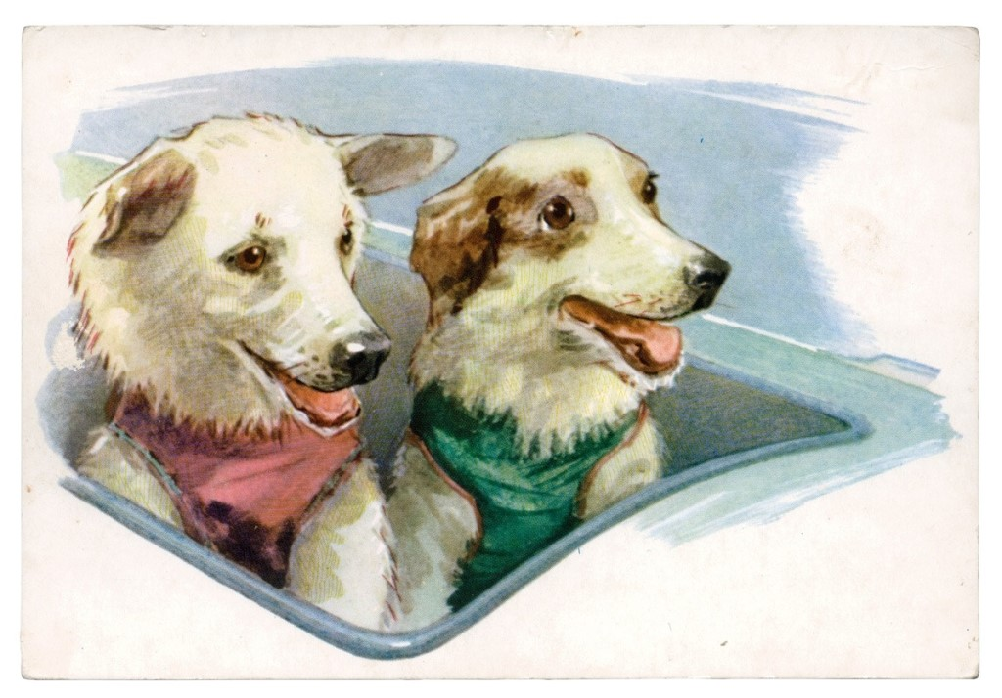
Приложение №5
Познавательная беседа на тему «Первый космонавт на Земле»
Цель:
познакомить детей с первым человеком, полетевшим в космос;
Задачи:
воспитывать интерес к профессии космонавта;
подвести детей к пониманию того, что космонавтом может быть только здоровый, образованный, настойчивый и бесстрашный человек;
воспитывать в детях гордость за свою страну, любовь к своей Родине.
Оборудование и материалы:
Портреты Ю. Гагарина, В. Терешковой;
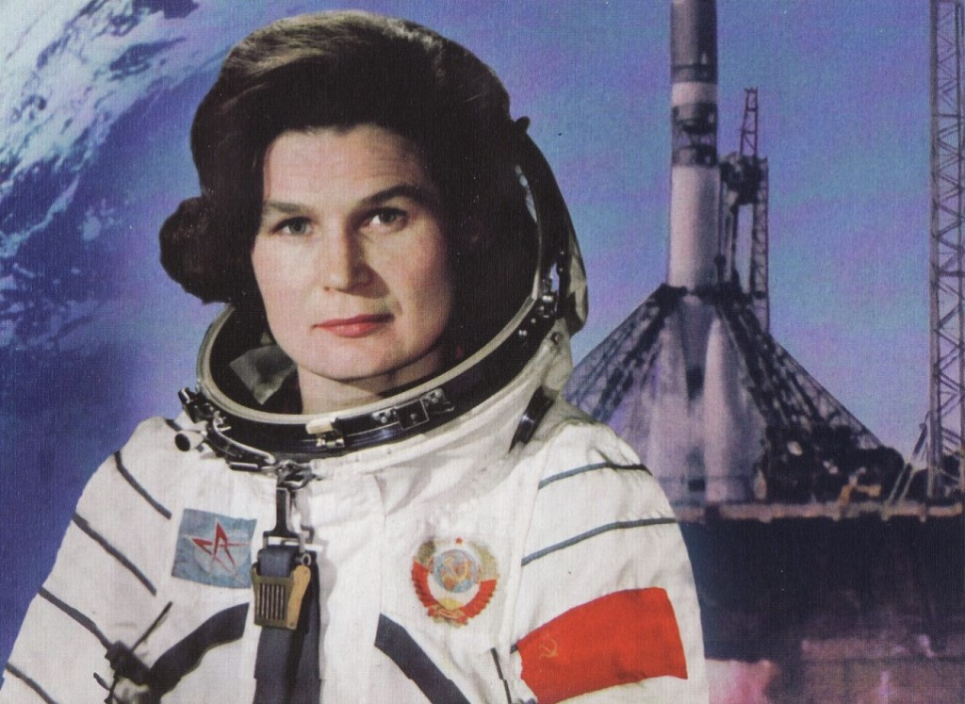

Ход беседы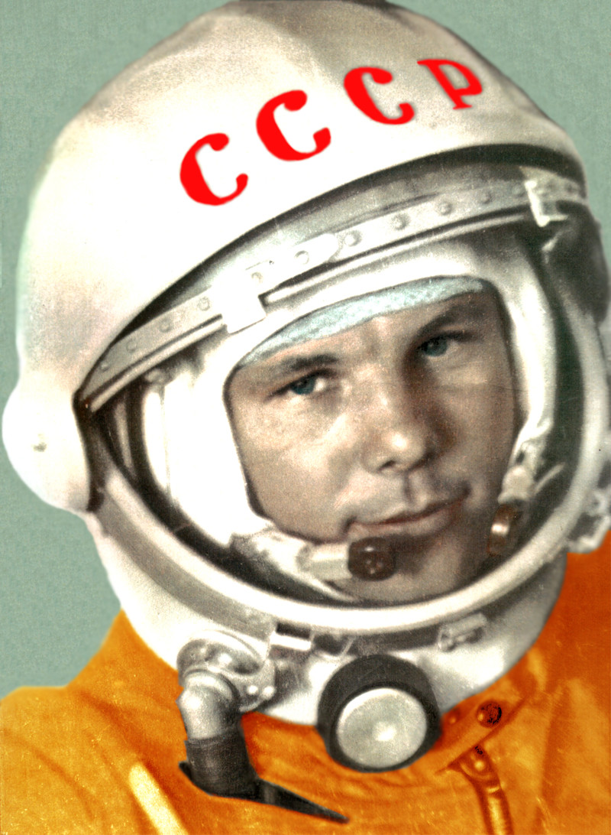

12 апреля наша стана отмечает День Космонавтики. Этот праздник, прежде всего для космонавтов. Космонавты — люди, которые летают в космическое пространство на ракетах. А кто знает, кто был первым космонавтом, полетевшим в космос? (Ответы детей.)
Юрий Алексеевич Гагарин родился 9 марта 1934 года. Детство Юрия прошло в деревне Клушино. Юрий Гагарин закончил с отличием училище летчиков. 12 апреля 1961 года с космодрома Байконур стартовал космический корабль «Восток». Когда Юрий Гагарин полетел впервые в космос, вся страна следила за его полетом, все люди волновались. И когда он приземлился, то все радовались. Люди выходили на улицы городов и устраивали праздник. Все гордились, что именно российский гражданин первым в мире полетел в космос. За этот подвиг Ю. А. Гагарину присвоено звание Героя Советского Союза. День полета 12 апреля был объявлен праздником – Днём космонавтики.
После полете Ю. А. Гагарина в космосе побывало очень много космонавтов, среди них были и женщины. Первая в мире женщина – космонавт – Валентина Терешкова (показывается портрет). Многие космонавты летали в космос не один раз. Сейчас совершаются совместные полеты космонавтов разных стран. Работа космонавтов, очень опасна. Труд их по достоинству оценила наша страна: все космонавты удостоены высоких наград.
Хотите ребята, я вам расскажу об испытаниях, которые космонавты должны пройти на Земле:
Представьте, если бы вас посадили в большой шар, и огромный великан стал бы перебрасывать его из одной руки в другую. Чтобы вы почувствовали при этом?
А вот еще одно испытание – представьте, что вас посадили в кресло, пристегнули ремнями, и машина со страшной силой закружила бы это кресло: вверх, вниз, туда-сюда.
А еще ребята, когда ракета взлетает, она очень дрожит. Чтобы привыкнуть к этому, космонавта сажают в вибромашину и начинается такая тряска, что зуб на зуб не попадает.
Испытания серьезные. А почему же все космонавты справляются с ними, как вы думаете? (тренированные, занимаются спортом).Космонавт должен быть бесстрашным, почему? (люди не знают, с чем они могут столкнуться в космосе, исправна ли ракета). Чем занимаются космонавты в космосе? (проводят научные эксперименты, изучают поверхность Земли, уточняют прогноз погоды, обеспечивают радиотелевизионную связь).
Приложение №6
Конспект НОД «Профессия – космонавт»
Цель: расширить представления детей о космосе и космических полетах.
Задачи:
1. Закреплять знания детей о планетах солнечной системы.
2. Подчеркнуть уникальность планеты Земля.
3. Познакомить детей с профессией космонавта.
4. Закреплять знания детей о первом космонавте Ю. Гагарине.
5. Развивать связную речь.
6. Упражнять детей в обратном счёте.
Материал и оборудование: фотографии Ю. Гагарина; фотография планеты Земля из космоса; макет ракеты; электронный плакат солнечной системы.
Предварительная работа: Чтение книг о космосе; просмотр мультфильмов на космическую тему: "Тайна третьей планеты" и другие; загадывание детям загадок на космическую тему; знакомство с первым космонавтов Ю. Гагариным; просмотр снимков из космоса.
Проведение образовательной деятельности
Дети играют. Вдруг, в группу залетает ракета (воспитатель берет макет в руки).
- Ой, ребята что это? Правильно ракета. А как вы думаете, для чего она нужна? Конечно, чтобы летать в космос.
- А вы бы хотели стать космонавтами? Здорово, я так и думала.
- Но в космонавты берут не всех. Ребята, как вы думаете, каких людей берут в космонавты? Правильно самых умных, самых смелых, самых здоровых.
- Вы готовы пройти испытания, чтобы стать космонавтами? Ну, тогда моё вам первое задание. Игра «В космосе».
Дети становятся в круг и, передавая макет ракеты, друг другу называют слова, относящиеся к космосу и всему, что с ним связано.
- Молодцы, как много космических слов вы знаете. А теперь проверим вашу выносливость (игра «Держу равновесие»). Нужно будет простоять на одной ноге, а руки отвести в стороны. Приготовились, начали.
Дети выполняют задание.
- Вы, просто молодцы. Вас всех смело можно брать в космонавты.
- Итак, ракета у нас есть, и мы смело можем отправиться в путешествие (ребята поднимают руки вверх и соединяют их в виде конуса). Начинаем с вами обратный отсчет, ведём счёт от 5 до 1.
- Ура, мы взлетели! Ребята, предлагаю вам взглянуть в иллюминаторы. Что мы можем видеть из них в космосе? Правильно планеты.
- Ребята, все планеты вращаются вокруг Солнца. Оно располагается в центре нашей солнечной системы.
- Ребята, назовите мне, пожалуйста, планеты нашей солнечной системы. Помните, мы с вами учили стихотворение, давайте хором его вспомним.
По порядку все планеты назовет любой из нас:
Раз – Меркурий,
два – Венера,
три – Земля,
четыре – Марс!
пять – Меркурий,
шесть – Сатурн,
семь – Уран,
восьмой – Нептун.
И девятая планета — под названием Плутон!
- Ребята, а как звали первого в мире космонавта? Правильно, Юрий Алексеевич Гагарин.
- Он совершил свой первый полет 12 апреля 1961 года, это было очень давно. И тогда всё люди нашей страны гордились этим событием.
- О, нашем первом космонавте писали много стихов, вот послушайте одно из них.
Юрий Гагарин
Автор: Владимир Степанов
В космической ракете,
С названием "Восток"
Он первым на планете,
Подняться к звёздам смог.
Поёт об этом песни
Весенняя капель:
Навеки будут вместе
Гагарин и апрель.
- Ребята о чём это стихотворение? Правильно о Ю. Гагарине, о его первом полете. А как называлась эта ракета? Молодцы, вы внимательно слушали «Восток».
- Мы с вами должны гордиться, что живем в стране, гражданин которой совершил первый полет в космос.
- А сейчас я предлагаю вам сделать зарядку. Ведь для космонавтов очень важно поддерживать хорошую физическую форму. Начнём? Поехали.
Воспитатель читает стихотворение и выполняет упражнения, ребята повторяют упражнения за воспитателем.
Чтоб ракетой управлять,
Нужно смелым, сильным стать.
Слабых в космос не берут,
Ведь полет — не легкий труд!
Не зевай по сторонам,
Ты сегодня — космонавт!
Продолжаем тренировку,
Чтобы сильным стать и ловким.
- Ребята, в свой первый полет Юрий Гагарин сделал круг вокруг Земли. Давайте пролетим над нашей планетой и посмотрим, что же он видел из своего иллюминатора. Земля вращается вокруг Солнца, так же как и все другие планеты, и одновременно вокруг себя, когда Солнце освещает одну сторону, здесь светло, а с противоположной стороны темно, ночь.
- Мы видим на этих фото нашу планету Земля. Ребята, собой представляет наша планета, что вы можете рассказать о ней, глядя на эти фотографии? Правильно, она круглая. А какие цвета мы здесь видим? Голубой в основном. А что это такое голубое на нашей планете, как вы думаете? Правильно, это вода, моря и океаны.
- Как вы думаете, а что из космоса видится на нашей планете зеленым и коричневым? Правильно, это леса и горы. Молодцы, ребята.
- Ребята, наша с вами планета Земля уникальна, только на ней из всех планет солнечной системы есть жизнь.
- У нашей с вами планеты есть спутник, который называется Луна.
-У Луны есть одна особенность: она каждый день меняет свой вид. То она видна нам как буква «С», то похожа на блин, то снова превращается в букву «С». Это происходит из-за того, что наша планета Земля все время вращается, и из-за ее вращения нам видна то вся Луна (когда Солнце ее освещает, то ее частичка (когда Земля заслоняет Луне свет Солнца).
- Время быстро пролетело, и нам пришла пора возвращаться на Землю. Приготовились (дети поднимают руки над головой, соединяя их, делая как бы конус ракеты) и полетели (дети двигаются за воспитателем в раздевалку, приземление на Землю происходит там).
- Ребята, поздравляю вас с успешным возвращением на Землю.
Приложение №7
Подвижные игры
«Космонавты»
Игра проводится под сопровождение музыкального руководителя.
Цель: развитие подражания движениям и речи взрослого – повторение звука «У».
- Запускаем мы ракету «У-У-У!»: Руки над головой в форме конуса,
- Завели моторы «Р- р- р»: движение по кругу друг за другом
- Загудели: «У-у-у!»: Руки расставили в стороны.
- На заправку полетели: присели - руки вперёд, заправились – руки опустили.
Игра повторяется несколько раз по желанию детей.
«Ракетодром»
Дети раскладывают обручи по кругу, свободно бегают вокруг обручей и произносят слова:
Ждут нас быстрые ракеты
Для полётов по планетам.
На какую захотим,
На такую полетим!
Но в игре один секрет –
Опоздавшим места нет!
Воспитатель убирает несколько обручей. Игра повторяется, пока не останется один обруч.
Приложение №8
Беседа-рассуждение «Что я могу увидеть в космосе?»
Задачи:
• Закрепить у детей представление о Вселенной, звёздах, кометах, планетах солнечной системы.
• Развивать у детей воображение, умение обосновывать своё желание, высказывать свои предположения и догадки, доказывать или опровергать выдвинутую гипотезу.
• Воспитывать уважение к мнению других детей, умение слушать.

Ход беседы:
Воспитатель показывает детям плакат с изображением солнечной системы.
Как вы думаете что это? (солнечная галактика, космос, вселенная) Почему вы так решили? (тут есть звёзды, планеты, кометы)
Это макет Солнечной системы, та часть Вселенной, где находится наша планета Земля. А что такое космос? (это вселенная)
Весь необъятный мир, который находится за пределами Земли, называется космосом или Вселенной. Как вы думаете, у космоса есть начало и конец? (ответы детей)
Космосу, или Вселенной, нет конца и предела. Вселенная заполнена бесчисленным количеством звёзд. Комет, планет и других небесных тел. В космосе носятся тучи космической пыли и газа. Но чего в космосе нет? (воздуха) Как вы думаете, планеты, звезды, неподвижны? (ответы детей)
Во Вселенной нет ни одного небесного тела, которое бы стояло на месте. Все они движутся с огромной скоростью по своему пути. Слово «космос» обозначает «порядок», «строй».
А вы хотели бы полететь в космос? (да) Что именно вы хотели бы увидеть в космосе, где побывать и почему именно там? (ответы детей) Какая из планет вас привлекает и почему? (ответы детей)
В космосе тихо, одиноко, холодно. А как вы думаете, есть ли ещё в космосе планеты, на которых живут люди? (ответы детей)
Я предлагаю вам совершить небольшое путешествие по космическим просторам.
Физминутка
«Путешествие на Луну».
Если очень постараться, ноги на ширине плеч, наклоны вправо,
Если очень захотеть, влево;
Можно на небо подняться ноги слегка расставлены, руки на поясе,
И до солнца долететь. Подняться на носках верх-вниз;
И всерьёз, не понарошку и. п. тоже, повороты влево-вправо;
Познакомиться с Луной,
Погулять на ней немножко ходьба на месте.
И вернуться вновь домой.
Итак, занимайте места в нашей космической ракете у иллюминаторов. Взлетаем. Держим курс на Луну. (воспитатель включает слайд-программу «Луна»)
Что такое Луна? Луна – не звезда и не планета. Она спутник Земли, большой каменный шар, который в несколько раз меньше Земли. Луна – самое близкое к Земле небесное тело. На её поверхности можно увидеть светлые пятно – это лунные моря, на самом деле в них нет ни капли воды. На Луне нет воздуха. Вся поверхность Луны покрыта толстым слоем космической пыли. Луна светит потому, что её освещает Солнце. Луна движется вокруг Земли и обходит её кругом один раз за месяц. Как вы думаете на Луне можно жить? Почему? (ответы детей)
Облетаем Луну и видим летящую комету.
Что такое комета? Кометы – небесные путешественницы. Это огромные глыбы из камня и льда. Иногда их за это называют «Грязными снежками». Они «живут» очень далеко от Солнца, дальше самых дальних планет. Многие только раз появляются вблизи Солнца и навсегда исчезают в глубинах космоса. Когда комета приближается к Солнцу, её можно увидеть на небе даже без бинокля и телескопа, потому что у неё появляется светящийся хвост. Солнце нагревает комету, замёрзшие газы и лёд начинают испаряться и тянутся за кометой как хвост.
Но вот полёт подошёл к концу, заканчивается топливо и мы возвращаемся назад.
ИСПОЛЬЗОВАННАЯ ЛИТЕРАТУРА
- Алёшина Н.В. «Патриотическое воспитание дошкольников» 2008г.
- Вераксы Н. Е., Комаровой Т. С., Васильевой М. А. От рождения до школы. Примерная основная общеобразовательная программа дошкольного образования, 2014г.
- Гербова В. В. Занятия по развитию речи во второй младшей труппе детского сада. —М.; Мозаика-Синтез, 2010.
- Губанова Н.Ф. «Игровая деятельность в детском саду» Младшая группа 2014г.
- Кондрыкинская Л.А. «С чего начинается Родина?» 2003г.
- Комарова Т.С. «Художественное эстетическое развитие» 2016г.
- Пензулаева Л.И. «Физическая культура в детском саду» Вторая младшая группа. Для занятий с детьми 3-4 лет. ФГОС 2014г.

